管理体系审核记录表
过程与活动、  抽样计划 | 涉及条款 | 受审核部门：生产部 主管领导：冯晓雨 陪同人员：伍金莲 | 判定
 |  | 审核员：文波 审核时间：2020.7.17
审核条款：
QMS: 5.3组织的岗位、职责和权限、6.2质量目标、8.1运行策划和控制、8.3产品和服务的设计和开发、8.5.1生产和服务提供的控制、8.5.2产品标识和可追朔性、8.5.4产品防护、8.5.6生产和服务提供的更改控制、8.6产品和服务的放行、8.7不合格输出的控制

组织的岗位、职责和权限 | Q5.3 | 生产部主要作用、职责和权限包括:负责基础设施管理控制，负责生产和服务提供的控制，包括制定生产计划，科学合理调度，确保生产计划及时按期完成，负责产品标识，并确保在必要时实现可追溯性，负责产品生产作业活动、过程中环境安全的监视和测量，负责生产进度、现场工作环境和安全生产管理。  生产部上述作用和职责、权限基本得到有效沟通和实施。
目标 | Q:6.2 | 部门目标： 2020.6.5考核  - 生产工艺贯彻执行率100%； 100%  - 生产设备完好率≥90%； 100%  3、计量器具完好率100% 100%  4、产品出厂合格率100% 100%  考核情况：经查2020.6.5质量目标分解考核表，各目标达成要求。
运行的策划和控制 | Q8.1 | 公司主要从事实木家具的生产，生产工艺流程为：  开料→压刨→立铣→钻孔→砂光→喷面漆→喷底漆→组装→成品验收入库  经确认需确认的过程：喷油过程。提供特殊过程的《特殊过程确认单》，对喷漆过程进行了过程确认。  明确了质量目标和相关的产品特性要求：产品出厂合格率100%；顾客满意度92分以上，根据客户技术要求进行生产和服务的提供。  公司生产、检验相关标准：企业参考的国家行业主要是GB/T3324-2017木家具通用技术条件、客户的技术参数要求、图样，编制了《生产作业指导书》、《产品检验作业指导书》等指导产品生产和确定产品的接收；  生产设备：断料锯、单片锯、多片锯、全自动卧式带锯、四面刨、直线修边机、拼板机、冷压机、刨砂机、砂光机、砂带机、精密锯、排钻机、数控弯料机、全自动双面锯、数控榫眼机、数控圆榫机、数控燕尾榫机、出榫机、全自动锣机、吊锣机、中央吸尘器、脉冲式吸尘器、水洗式除尘机、尾气处理设备等。  监测设备：钢卷尺、游标卡尺。  设备与监测设备基本满足公司产品和服务的需求。  公司按照制定的《作业指导书》、《图纸》、《检验作业指导书》、《原料检验作业指导书》等文件对产品的生产和检验过程实施了过程控制。  公司生产和服务相关记录主要有：生产通知单、原材料入库单、产品工序巡检记录、成品检验记录等。  制定的管理手册和程序文件中规定了发生变更时采取的控制过程和措施，目前无变更需求。  经识别，无外包过程。
产品和服务的设计和开发 | Q8.3 | 组织按照顾客要求和已设计的款式进行实木家具的生产，企业目前按已设计的款式加工销售占大多数，设计开发策划、输入、评审、确认均无变化，设计开发输出有变更，变更的主要内容为板式家具的尺寸、款式和家具颜色，上述变更经过总经理、技术人员、生产厂长和顾客共同确认。
生产和服务提供的控制 | Q8.5.1 | 公司主要从事办公家具的加工。  公司依据客户订单，下达生产计划。  生产主任冯晓雨介绍说，接到定单后召开生产会议，进行生产、质量及管理工作协调。通过原材料检验、过程检验、成品检验等过程对产品质量、生产进度等进行监控。  为生产过程提供了适宜的设备及环境。  配备了胜任的人员，如：生产厂长冯晓雨，有较丰富的管理经验和专业技术水平。  公司需确认的过程为喷漆过程，提供了确认记录，确认日期2019年11月17日，主要确认了人员资质能力、设备能力、工艺标准等内容，确认人员冯晓雨、伍金莲、黎赛男、伍复勇等。  生产主任介绍说生产过程中采取措施防止人为错误；如：通过专用图纸、夹具、配备专业技术人员和加强技术人员的培训不断提高生产水平来防止人为失误等。  生产主任介绍说，产品交付后如客户在使用过程中出现问题，先通过电话进行解决，如远程无法解决，派专人到客户现场实地解决。  现场审核，抽查关键工序控制情况：  开料工序：李干远正在用断料锯为圆餐桌（型号：981# 尺寸：φ1350X750mm）下料面板，AAA级乌金木板，规格1350*35mm，有图纸，实际操作符合要求。  压刨工序：林有明正在用双面刨加工圆餐桌（型号：981# 尺寸：φ1350X750mm）的脚，规格720X300*25mm，有图纸，要求平整、光滑，实际操作符合要求。  立铣工序：廖春生正在用立式铣床加工餐椅（规格991#480*540*970mm）脚，规格970X35mm，有图纸，实际操作符合要求。  钻孔工序：汤海伦正在用榫眼机加工餐椅（规格991#480*540*970mm）靠背，乌金木版，靠背规格500X150mm，厚度25mm，有图纸，要求光洁、圆滑，实际操作符合要求。  组装工序：冯春喜正在组装沙发（规格：928# 3000*800*920mm）的底板部件，按顺序依次组装，小心轻拿轻放，避免碰伤，实际操作符合要求。  喷漆工序：余忠利等正在为（规格：992# 620*590*750mm）餐椅喷漆，先打磨干净，喷底漆2遍，紫花梨面漆2遍，喷枪气压设定在0.4Mpa，喷枪距离部件20厘米，实际操作符合要求。  观察实际操作，符合操作规程。
标识和可追溯/产品防护 | Q8.5.2  8.5.4 | 产品标识主要通过划分区域、巡检记录等进行标识，状态标识分为合格、不合格、待检等，生产加工过程中和产品监视和测量过程中有采取适当的方式对产品进行标识（含检验状态），标识有确保唯一性，当有追溯性要求时，可确保在必要时进行追溯。  原材料依据不同的类型和防护要求进行防护，产品运输时防止跌落损坏等。  生产车间现场加工的半成品、成品分别按区域放置。原材料分类分区放置在指定仓库、产品标识方法得当、未发现不同类型和状态产品发生混淆现象。  标识和可追溯性基本符合标准要求。  产品生产过程中有采取相应的措施进行防护，以确保符合要求。防护包括标识、处置、污染控制、包装、储存、运输以及保护等。产品交工、包装及交付到预定地点期间，针对产品采取适当的防护措施，包括选择合适的搬运方法和设备、贮存场所，保持标识完整、清晰。  产品防护措施得当，贮存环境适宜，产品防护基本符合要求。
更改控制 | Q8.5.6 | 生产部主任介绍，当内外部环境(如客户要求、产品技术和质量要求、生产工艺、适用的法律法规和产品技术标准等)有更改时，相关部门提出更改计划并进行更改，更改由原制定人负责具体实施。自体系建立以来，未发生生产和服务控制有关信息的变更。
产品和服务的放行 | Q8.6 | 采购产品验收、生产过程检验、产品放行等依据顾客技术要求，详见Q8.1。  质检人员均经过公司培训考核合格具备检测能力，现场审核观察询问，检验员回答与操作皆符合规定要求。  - 进货检验：检验依据原材料检验作业指导书，  提供了进货检验单，  抽查2020.4.20日进货检验单，供货单位中宇木业，产品：AA级橡木实木板、2440*1220*16mm，数量7.6206方；产品：AA级橡木实木板、2440*1220*16mm，数量7.573方；检验项目外观、规格、合格证，检验结果合格，检验员严英。  抽查2020.3.22日进货检验单，供货单位康明斯油漆，产品PU优质气味底稀、规格：170KG/桶，型号：KMS-338A-1，数量1桶，检验项目数量、外包装、规格，合格证，外检报告、试用等项，检验结果合格，检验员严英。  抽查2020.7.4日进货检验单，供货单位华诚五金，产品8*50平元螺杆、数量4袋（10KG），检验项目外观、规格，检验结果合格，检验员严英。  抽查2020.5.9日进货检验单，供货单位恒利木业，产品16厘橡木指接双小斑马实木板、规格2440*1220*16mm、数量160张；产品15厘夹板单面黄玫瑰实木板、规格2440*1220*15mm数量126，检验项目外观、规格、合格证，检验结果合格，检验员严英。  抽查2020.1.10日进货检验单，供货单位杭州大伟化工有限公司，产品PU净味无粉透明底漆、规格PD3101、数量10桶（20KG/桶），检验项目外观、规格、合格证，外检报告、试用等项，检验结果合格，检验员严英。  查到了拉手、锁具、海绵、油漆、导轨、铰链等采购产品的委托检验报告。  没有发生在供方处进行验证的情况。  2、过程检验：检验依据图纸、检验作业指导书，  提供了过程巡检记录单，内容包括产品名称、工序名称、型号规格、日期、检验项目要求、检验结果、检验员等。  抽2020年5月15日460*550*900mm实木餐台椅产品过程巡检记录，对下开料、压刨、立铣、钻孔、砂光、喷面漆、喷底漆、组装等工序进行了检验，检验结果合格，检验员冯晓雨等。  抽2020年3月27日1200*1200*430茶几产品过程巡检记录，对下开料、压刨、立铣、钻孔、砂光、喷面漆、喷底漆、组装等工序进行了检验，检验结果合格，检验员冯晓雨等。  抽2020年7月15日2200*920*880沙发产品过程巡检记录，对下开料、压刨、立铣、钻孔、砂光、喷面漆、喷底漆、组装等工序进行了检验，检验结果合格，检验员冯晓雨等。  抽2019年12月10日1800*2000实木床产品过程巡检记录，对下开料、压刨、立铣、钻孔、砂光、喷面漆、喷底漆、组装等工序进行了检验，检验结果合格，检验员冯晓雨等。  3、成品（出厂）检验：检验依据检验作业指导书、图纸、客户技术要求，  提供了木质家具产品检验单，项目记录完整。  抽查2019.11.20日家具产品检验单，产品名称床，规格型号 3000*2120*1160，对主要外形尺寸（实测：3001*2122*1161）、翘曲度、平整度、邻边垂直度、位差度、分缝隙、抽屉摆动度、标识一致性、底脚平稳性、虫蛀材、木工要求、漆膜外观、安全性要求等进行了检验，判定结果：合格，检验人员冯晓雨。  抽查2020.5.11日家具产品检验单，产品名称餐椅，规格型号 460*550*700，对主要外形尺寸（实测458*551*702）、翘曲度、平整度、邻边垂直度、位差度、分缝隙、抽屉摆动度、底脚平稳性、虫蛀材、木工要求、漆膜外观、安全性要求等进行了检验，判定结果：合格，检验人员冯晓雨。  抽查2020.4.23日家具产品检验单，产品名称沙发，规格型号2330*1050*740，对主要外形尺寸（实测2328*1049*742）、翘曲度、平整度、邻边垂直度、位差度、分缝隙、底脚平稳性、虫蛀材、木工要求、漆膜外观、安全性要求等进行了检验，判定结果：合格，检验人员冯晓雨。  暂无授权人员批准或顾客批准放行产品和交付服务的情况。  4、第三方检验：  提供2020.6.19日沙发产品抽检报告，结果合格，检验机构国家家具产品质量监督检验中心（江西）。  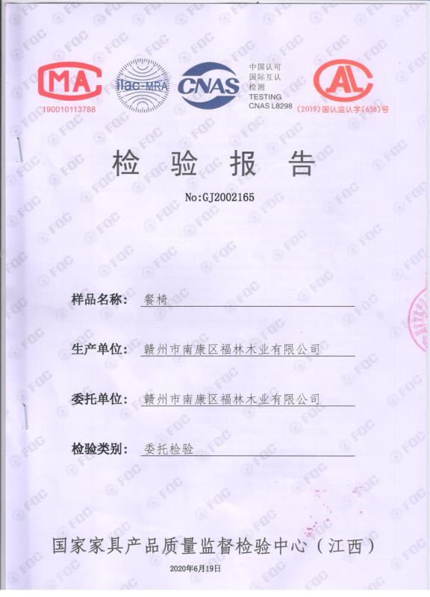  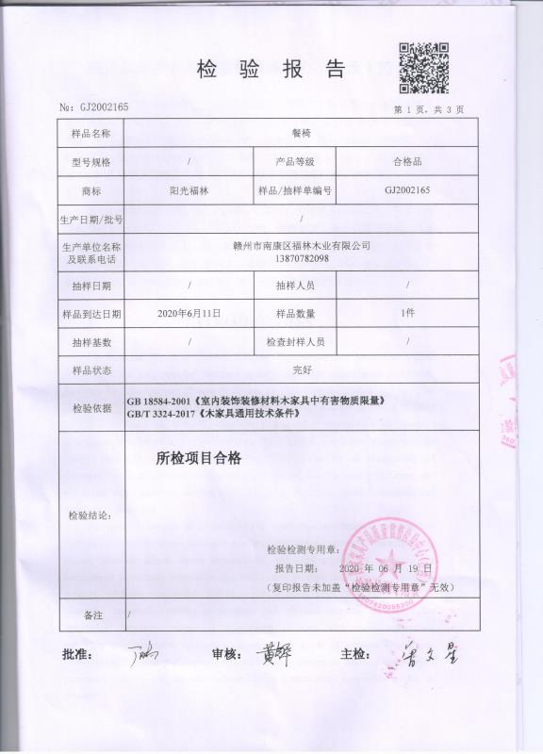  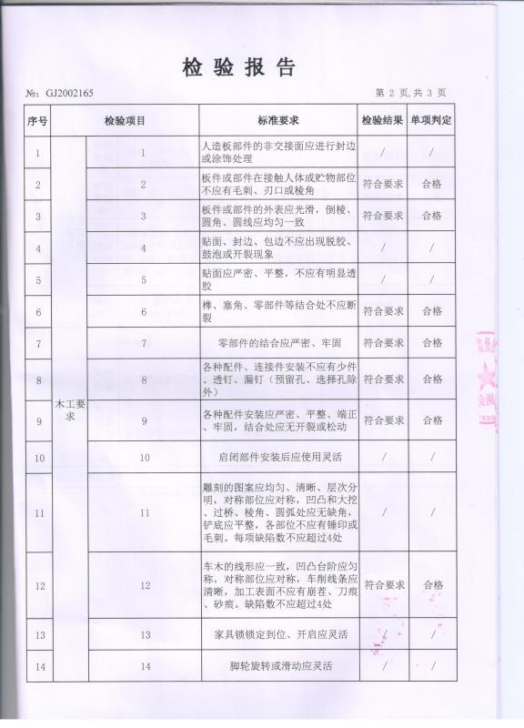  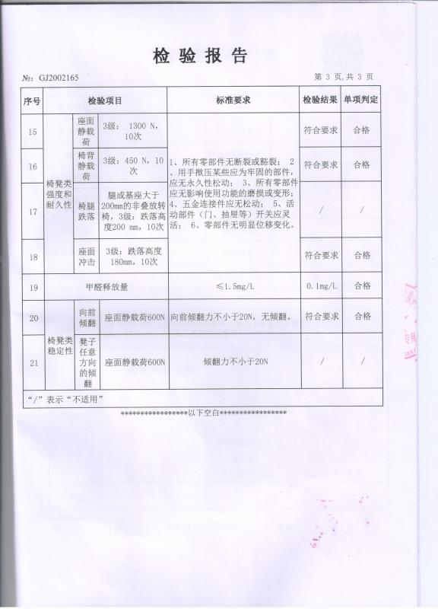  提供20204.10日沙发产品抽检报告，结果合格，检验机构国家家具产品质量监督检验中心（江西）。  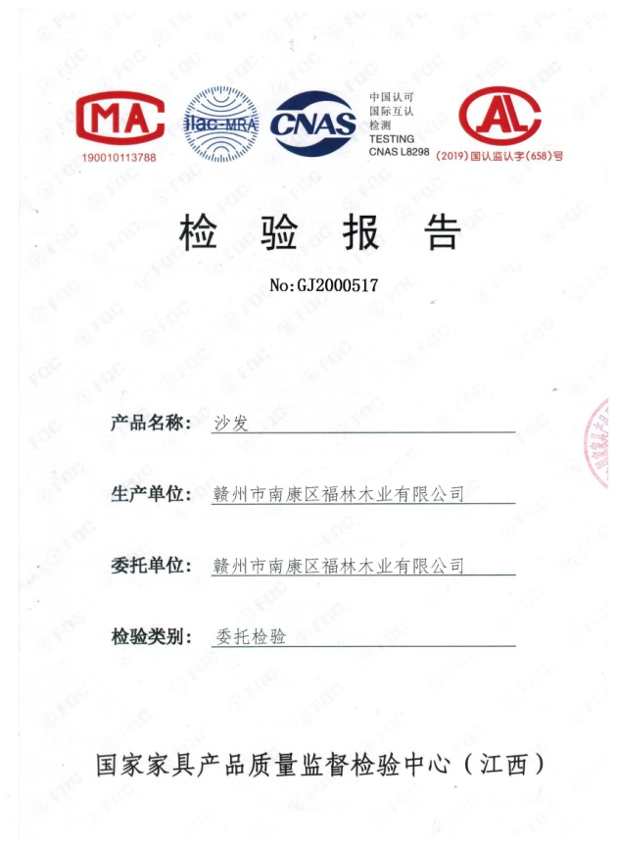  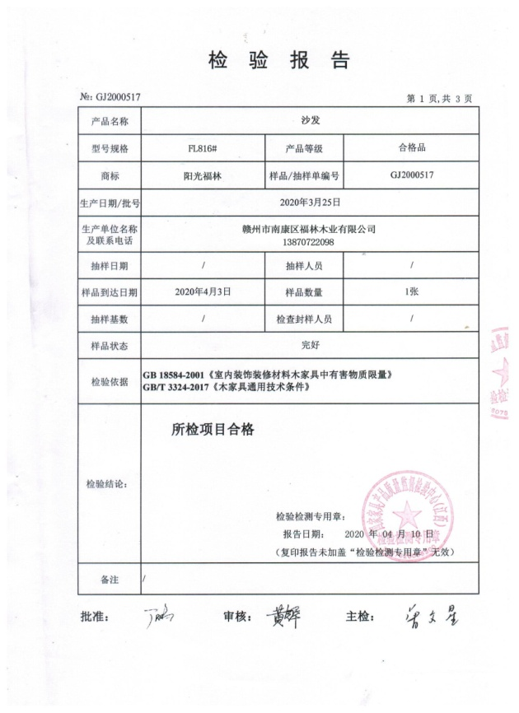  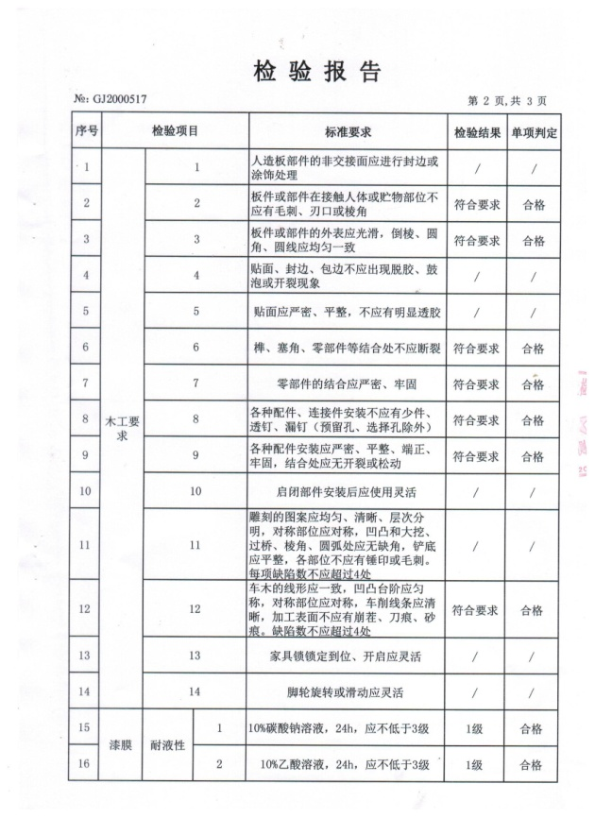  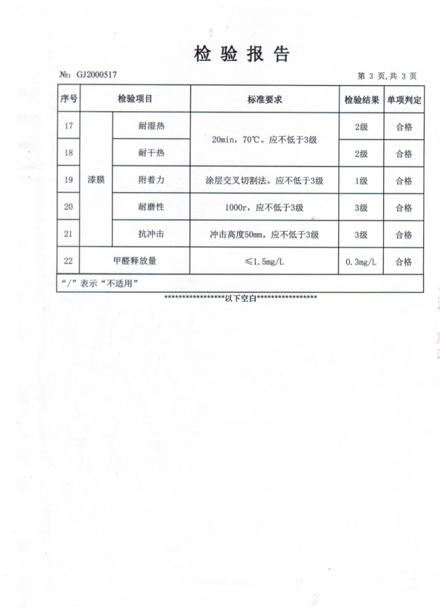  通过上述记录了解到，组织对产品实现的各过程进行了有效的监视测量，产品必须经检验合格才能交付，确保能满足顾客对产品的质量要求。  公司产品和销售服务的监视和测量控制基本符合规定要求。
不合格输出的控制 | Q8.7 | 提供的《不合格品控制程序》中规定了对不合格品的标识、记录、隔离、记录和处置的控制要求。采购检验中发现的不合格，要求做好相应的标识，并及时通知采购人员作退/换货处理，生产过程和产品检验过程中发现的少量不合格品作返工、返修和报废处理，批量的不合格品要求填写“不合格品报告”，记录不合格品名称、规格/型号、数量、不合格事实、评审处置措施，验证结果等。  现场巡视发现立铣工序，堆放有标识不良品2pcs，查问员工为2020年7月15日生产991# 餐椅脚（规格：970X35mm）产品时，尺寸偏小3mm，不符合要求，暂放此处。生产部未能开出“不合格品处置单”，及时跟进处理，并进行纠正预防。开具不符合项，要求改善。 | 不符合

说明：不符合标注N

